Promovemos acciones para la prevención del consumo de drogas.

¡Hola! Te saluda Rachell. En esta actividad sabremos cuán importante es reconocer las situaciones de riesgo, pero sobre todo contar con los recursos personales para tomar decisiones adecuadas y saber decir NO a las drogas.

Ahora, ¡nos acercamos al tema! Leemos la siguiente experiencia.

**¿Qué nos pareció la iniciativa desarrollada en esta historia?**

-Me pareció excelente, porque así darán a reflexionar a esos alumnos que consumían drogas, el mal que están haciendo en su salud.

**¿Qué acciones se han desarrollado en nuestro colegio para prevenir el consumo de drogas?**

-En mi caso por esta pandemia solamente afiches y videos difundidos por Facebook y Instagam.

¿Qué iniciativas pudiéramos promover en el contexto de pandemia para prevenir el consumo de drogas en nuestro colegio o comunidad?

-Videos tik tok, afiches y difundirlos por los medios de comunicación, videos, etc.

**En un colegio de Trujillo, en 2019, cuando aún se tenían clases presenciales, empezaron a aparecer casos de estudiantes de secundaria que consumían drogas; había consumo de marihuana y cada vez más consumo de alcohol. Frente a dicha situación, una de las tutoras de quinto planteó en el salón el problema que estaban observando y les propuso diseñar una campaña para sensibilizar y prevenir el consumo de drogas y alcohol en la comunidad estudiantil. Las y los estudiantes estuvieron de acuerdo y entusiasmados, por lo que decidieron organizar una feria en la que invitaron a algunas instituciones que trabajan estos temas. También invitaron a que cada salón prepare actividades creativas para informar: algunos prepararon bailes; otros, teatro, y juegos para informar y hablar sobre las drogas y sus consecuencias. Además, hicieron un campeonato relámpago de vóley y fulbito. Fue una iniciativa que gustó mucho y tuvo bastante participación de todo el colegio, docentes, estudiantes y de algunos padres de familia.**

**Aquí van unos textos muy importantes:** <https://resources.aprendoencasa.pe/red/aec/regular/2021/983578c0-17a1-4360-b521-50a09d2ea231/exp6-secundaria-5-seguimosaprendiendo-tutoria-act03accionesdeprevenciondedrogas.pdf>

**Ahora vamos a poner toda nuestra creatividad para proponer alguna estrategia de sensibilización.**

**Paso 1.** Tomando en cuenta lo trabajado y reflexionado en las actividades previas sobre los riesgos del consumo de drogas, vamos a investigar sobre las diferentes estrategias que se han emprendido en nuestra comunidad o localidad para prevenir el consumo de drogas en adolescentes. Puede ser a través de Internet, consultando a nuestros/as tutores/as u otros estudiantes, a profesionales cercanos a nuestro colegio, etc.

**Paso 2.** Habiendo culminado nuestra revisión, vamos a planificar una estrategia para transmitir mensajes de prevención del consumo de drogas. Es recomendable que podamos pensar en esta iniciativa involucrando a compañeros, compañeras y a nuestro/a tutor/a. Para este proceso de planificación podemos usar este esquema como referencia u otro que consideremos pertinente.

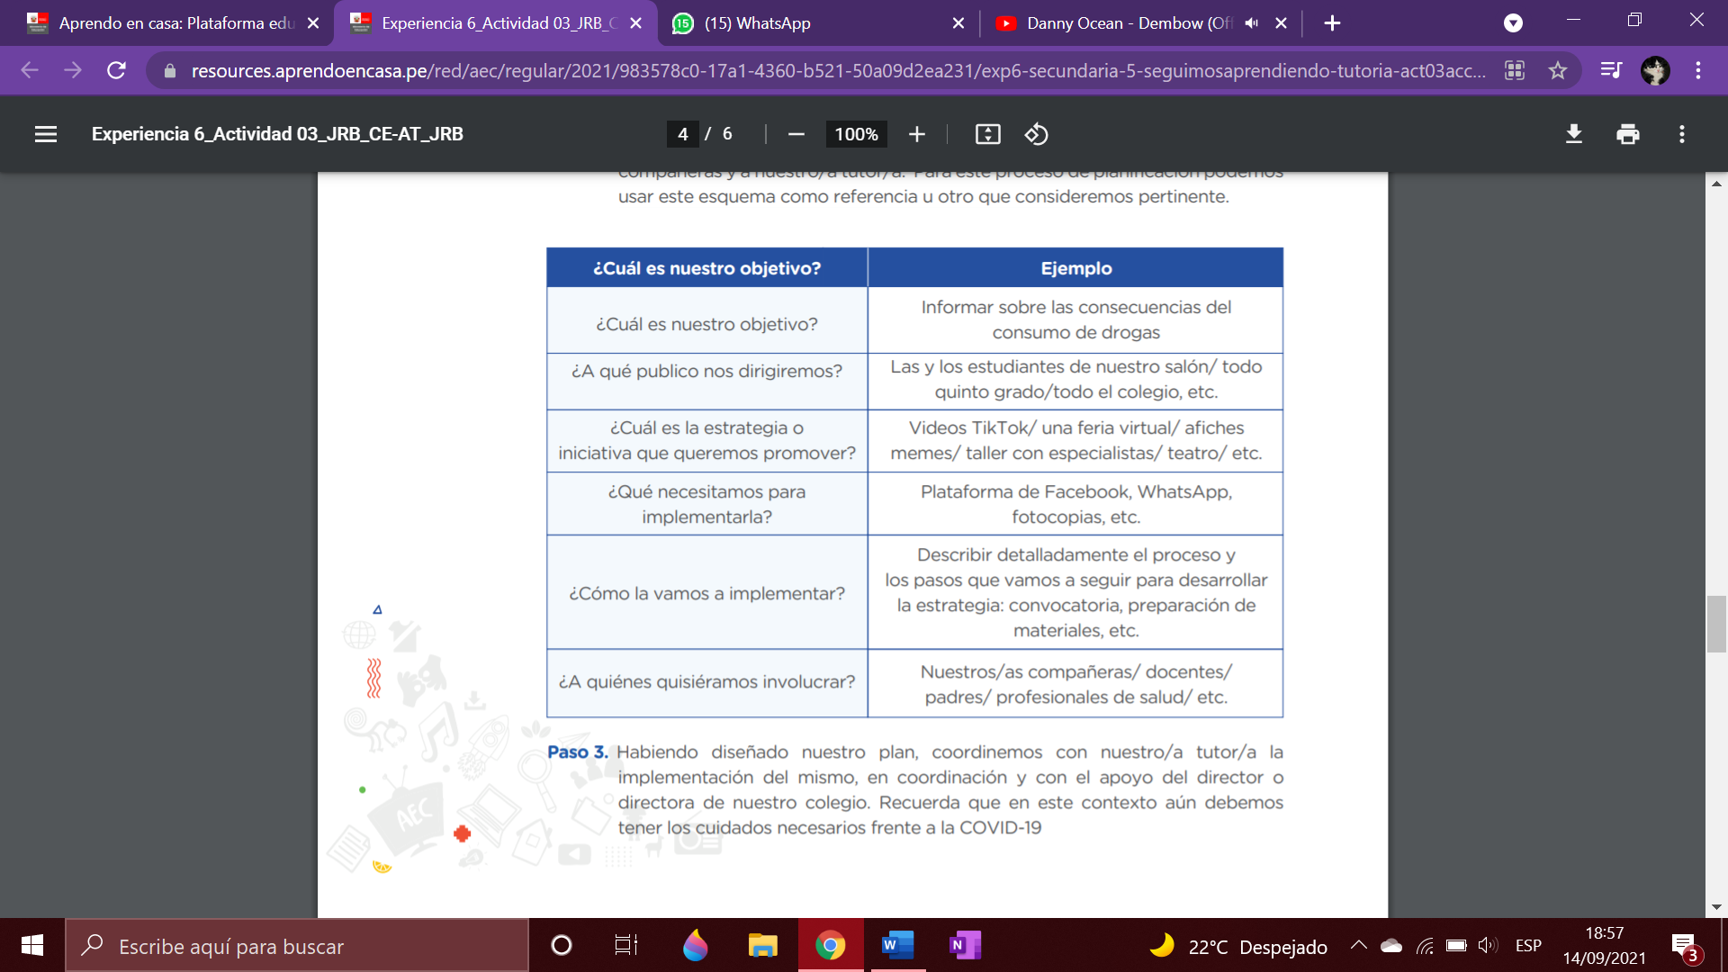

**Paso 3.** Habiendo diseñado nuestro plan, coordinemos con nuestro/a tutor/a la implementación del mismo, en coordinación y con el apoyo del director o directora de nuestro colegio. Recuerda que en este contexto aún debemos tener los cuidados necesarios frente a la COVID-19.

Por último, vamos a mirar juntos nuestros aprendizajes. Coloca una “X” de acuerdo a lo que consideres. Luego, escribe las acciones que tomarás en cuenta para mejorar tu aprendizaje.

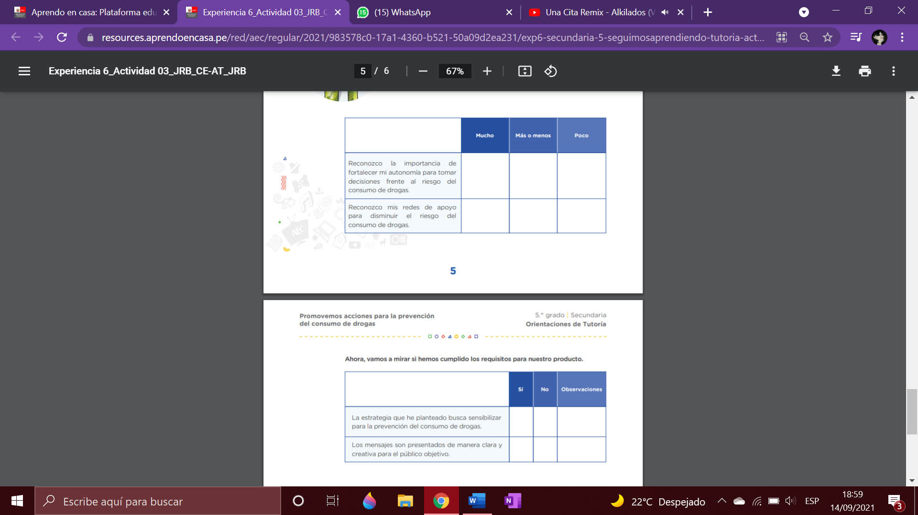

Ahora, vamos a mirar si hemos cumplido los requisitos para nuestro producto.

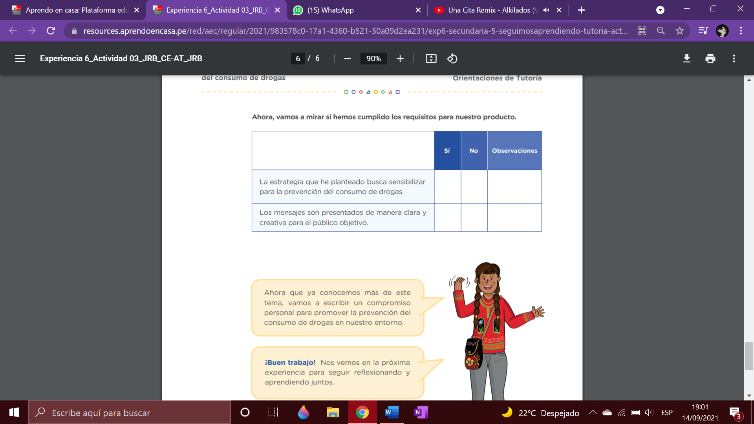Chicoos, ustedes pueden elaborar afiches o videos dando a conocer sobre la prevención de consumo de drogas en adolescentes, o bien también podrían hacer tik tok o un dibujo o pueden ustedes mismos hacer su cortometraje, bueno pueden hacer lo que quieran, con tal de que difundan el mensaje.

**Links de videos como ejemplos:**

<https://www.youtube.com/watch?v=cJlBwiusq9Q> (Prevención de adicciones) [CLIKISalud](https://www.youtube.com/channel/UCv0grm4V5oyedWuFKWhSkLQ)

<https://www.youtube.com/watch?v=Cx6cmav5RyM> (Cortometraje – Drogadicción) [Facundo Gimenez](https://www.youtube.com/channel/UC2yXkgiN8tnKZUq2JoqXMfw)

<https://www.youtube.com/watch?v=Yat_SMg9m2c> (Prevención contra las drogas) [Victor Castro](https://www.youtube.com/channel/UCTaLRbSd4rhGLeFiqUJ1inQ).

Ejemplos de afiches:

<http://www.fundacionclinicadelafamilia.org/wp-content/uploads/2015/12/Gu%C3%ADa-did%C3%A1ctica-para-la-prevenci%C3%B3n-del-consumo-de-marihuana.pdf>

